Manutention et ergonomie - Gestes et postures
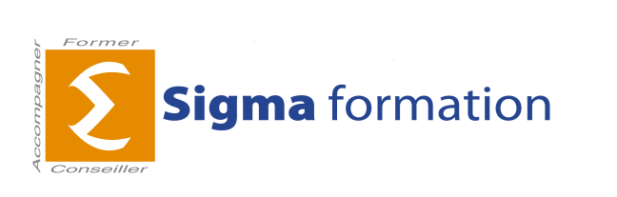 | PUBLIC : Intervenants à domicile auprès  de personnes âgées, personnes dépendantes, personnes en situation de handicap, enfants,  en poste ou demandeurs d’emploi.
Objectifs  Ce module de formation permet aux  intervenants :  - D’utiliser les gestes de la vie quotidienne de contribuer au bien-être et à la sécurité de l’intervenant à domicile et des personnes à mobilité réduite en ayant des gestes adaptés pour la vie quotidienne  - De prévenir sa santé et sa sécurité lors de l’intervention  Validation  Attestation de formation.  dATE – DurÉE – DELAI D’ACCES  Date : Inscription possible toute l’année  Durée : 1 jour  - Approfondissement possible sur un jour supplémentaire en fonction des besoins.  - Possibilité d’organiser la formation  par demi-journée.  Délai d’accès : Réponse sous 72 heures.  TARIF  Tarif de groupe : 850 euros par jour  ACCESSIBILITE  Site internet : www.sigma-formation.fr  CONTACT  Adresse : 29 rue Jacques Hébert 13010 Marseille  Tél : 04 91 29 63 88  Mail : christelle.sanchez@sigma-formation.fr | cOntenu  - Connaître son dos, son anatomie du dos, d’une vertèbre, des disques  - Les différentes pathologies du dos  - Prise de conscience des sécurités physiques et d’économie d’efforts  - Acquérir des automatismes posturaux  - Protéger son dos, renforcer la résistance de son dos  - Les postures de la manutention : patient couché, assis, debout  - Connaissance des matériels d’assistance et de compensation  - Les modes de l’aide : déambulateur, cannes anglaises, cannes tripode, bras…  - Organisation et aide à la manutention  - Manutention de l’aide au lever, au coucher et l’aide au déplacement  - Manutention de l’aide à la toilette, de l’aide au repas  - Les postures à favoriser dans les actes quotidiens : ménage, repassage…  MODALITE pédagogique  - Une pédagogie interactive et  dynamique à partir de l’expérience  des participants  - Cas concrets  - Mise en situation  - Apport méthodologique  EQUIPE PEDAGOGIQUE  L’équipe pédagogique, coordinateurs et formateurs, est spécialisée dans la formation d’adultes et possède les qualifications et les expériences professionnelles dans le domaine de la formation et/ou des métiers visés par la formation.

